PLAN RATUNKOWY NURKOWISKA
JEZIORO ZAWIAD – BIESZKOWICE
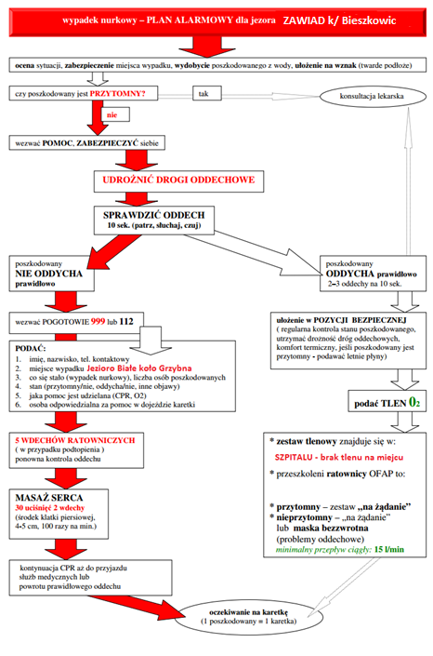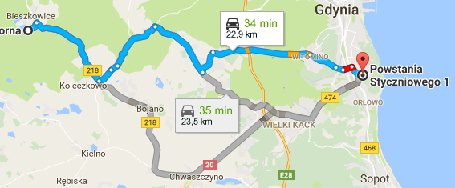
- TELEFONY ALARMOWE:
SZPITAL | 112  22 480 08 00 | ul. Powstania Styczniowego 1 | 22,8km / 34 min
STRAŻ POŻARNA | 998 | ul. Plac Kaszubski 1, Rumia | 19km / 26min
POLICJA | 997 | ul. Derdowskiego 43, Rumia | 19km / 26min
KOMORA DEKOMPRESYJNA | 58 622-51-63 | Ul. Pow. Styczniowego 9B, Gdynia | 23,3km / 35min
LEKARZ DYŻURNY KRAJ | 22 831-34-40 | Od 16:00 do 8:00
Lotnicze pogotowie Rat. | 22 227-76-60
DAN Polska | 58 622-51-63 | Od 8:00 do 15:00

ZANURZSIE.PL
Portal tworzony przez nurków dla nurków
kontakt@zanurzsie.pl, 506-687-199, www.zanurzsie.pl

